**OSNOVNA ŠKOLA IVANA PERKOVCA**

**Šenkovec, Zagrebačka 30**

**Š k o l s k a k u h i n j a**

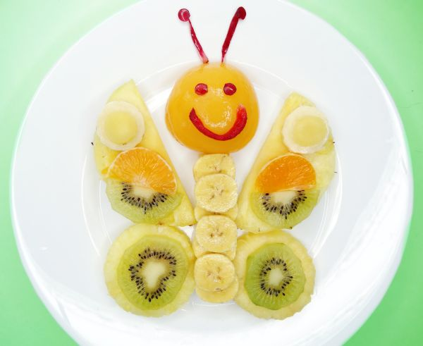

**J E L O V N I K**

**PRODUŽENI BORAVAK**

**02.06.2025. – 06.06.2025.**

***RUČAK UŽINA***

***PONEDJELJAK:***

*Varivo od kelja s kobasicama, Kruh, sirni namaz, čaj s medom*

*kukuruzni/polubijeli kruh i limunom*

***UTORAK:***

*Paprikaš sa svinjetinom, krumpir- pire, Kompot od ananasa*

*salata, polubijeli kruh*

***SRIJEDA:***

*Ričet s kobasicama, kukuruzni/ Petit Beurre keksi, sok*

*polubijeli kruh*

***ČETVRTAK:***

*Tortilje s piletinom u umaku od vrhnja, Čokoladne pahuljice, mlijeko*

*krastavci, kukuruzni/polubijeli kruh*

***PETAK:***

*Juha, pohani oslić, rizi-bizi, salata, Domaći voćni kolač*

*punozrnati/polubijeli kruh*

D o b a r t e k !